INDICAÇÃO Nº 1026/2021

Excelentíssimo Senhor Presidente

Ementa: Recuperação da calçada na Praça Engenheiro Renato Luis de Camargo Penteado defronte nº 700 – Jardim Maria Rosa.

INDICAMOS a Excelentíssima Prefeita Municipal de Valinhos, Senhora Lucimara Godoy Vilas Boas, obedecendo aos termos regimentais vigentes, dentro das formalidades legais e ouvido o esclarecido Plenário, que proceda a estudos e tome as legais e cabíveis providências, objetivando-se a Recuperação da calçada na Praça Engenheiro Renato Luis de Camargo Penteado, defronte nº 700 – Jardim Maria Rosa.

Justifica-se a presente indicação, pois o local é uma importante opção para lazer e práticas de esportes. Moradores de toda região utilizam-se deste espaço para praticar caminhadas sejam elas em período matinal ou noturno.
O local está com grandes desníveis ocasionados pelas raízes de uma árvore pelo qual foi removida, mas em nenhum momento o problema foi solucionado, a calçada do local precisa urgente de revitalização, pois muitas pessoas, principalmente idosos têm sofrido sérios acidentes decorrentes do desnível.
Anexo, foto.
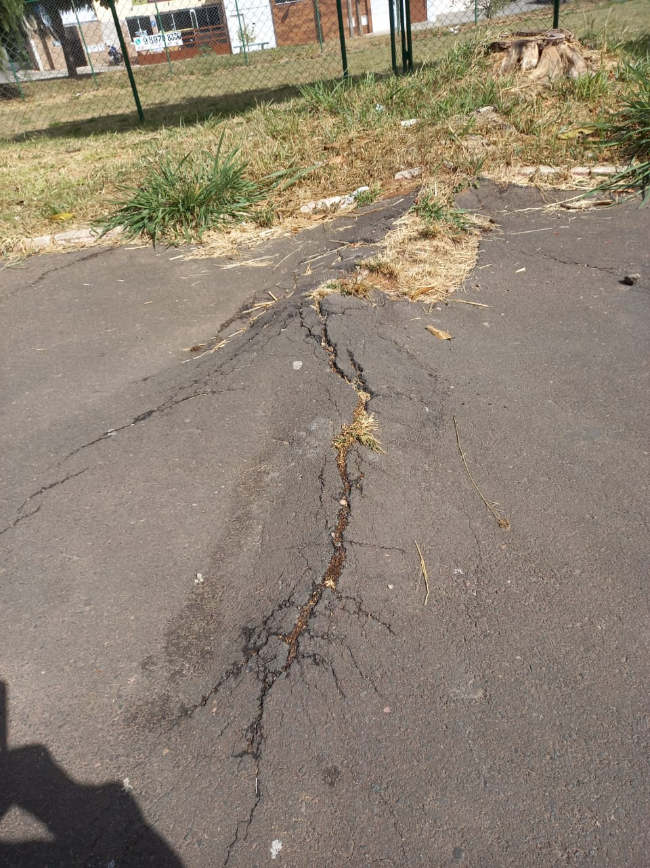

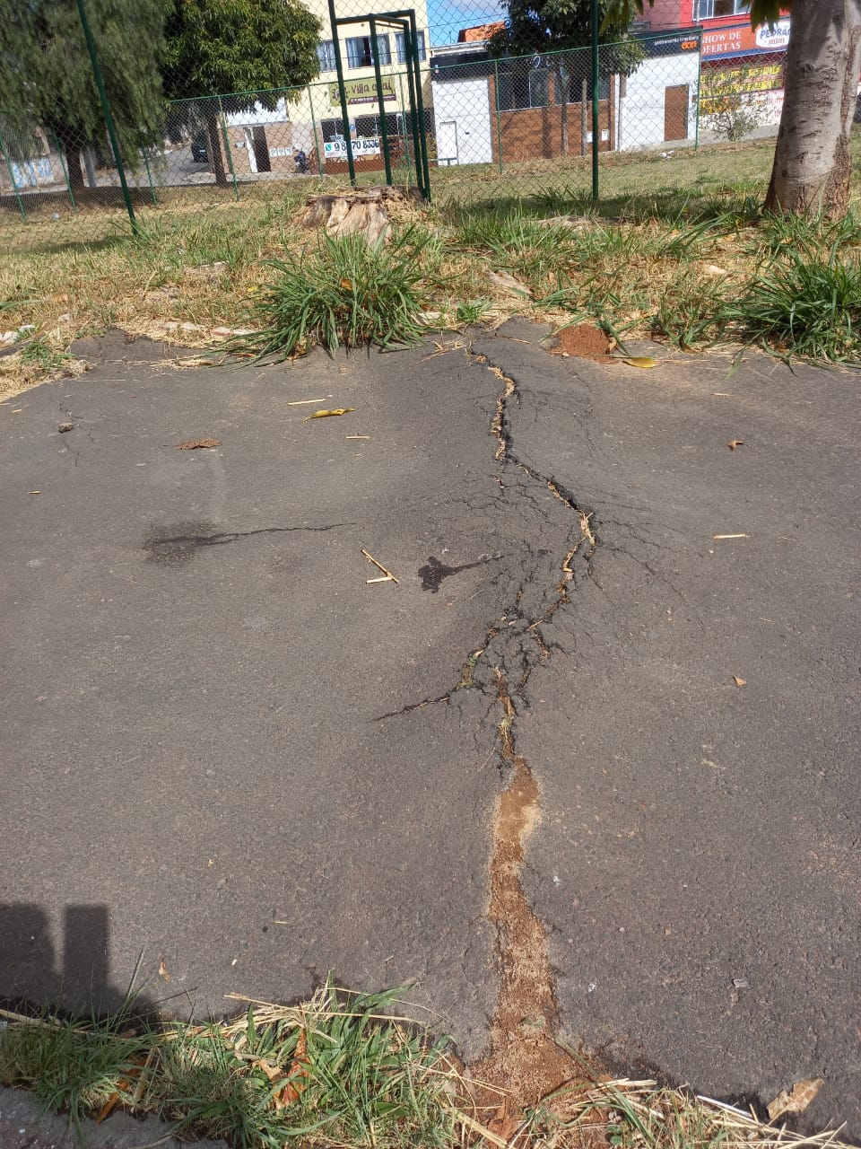

Diante do exposto, solicitamos a Senhora Prefeita Municipal, que estude com atenção esta nossa proposição e que na medida do possível procure atendê-la.

Valinhos 17 de maio de 2021

______________________
FÁBIO DAMASCENO
Vereador

